資料５－１

大阪府環境審議会水質部会報告書

大阪府環境審議会水質部会長

「大阪府環境審議会条例」第６条第１項の規定に基づき、平成２８年２月９日に水質部会を開催し、知事から諮問のあった平成２８年度公共用水域及び地下水の水質測定計画について審議を行い、同日付けで答申を行ったので、「大阪府環境審議会水質部会運営要領」第４条第５項の規定に基づき報告する。
なお、「大阪府環境審議会条例」第６条第７項及び「大阪府環境審議会水質部会運営要領」第４条第４項の規定に基づき、水質部会の決議を大阪府環境審議会の決議とした。

「平成２８年度 公共用水域及び地下水の水質測定計画」について

１ 平成２８年度測定計画の主な検討事項及びその結果
  - 公共用水域について、平成２６年１月に作成した「公共用水域常時監視の新たな効率化及び重点化についての基本的考え方」に基づき、測定地点及び測定回数について検討を行った。具体的には、測定地点ごとに過去５年間の水質測定データを検証するなど、過去の検出状況や利水状況、発生源の有無等を考慮して測定地点・回数を設定した。
  - 測定計画では、河川におけるBOD（生物化学的酸素要求量）等の１日あたりの試料採取の回数を６時間間隔で４回とし、流況変動の小さい河川等についてはこの限りでないとしている。BODの環境基準を継続して達成しており、かつ、流況変動の小さい河川で１日あたり４回採取している地点のうち６地点について、BOD、流量等の測定データを検証し、採取回数を１回に変更した。

２ 公共用水域
【測定地点（環境基準点及び準基準点）】
・河川：原則として､利水状況を考慮しつつ、河川の汚濁状況を総合的に把握できる流末等
に設定
・海域：原則として、水域の地形、海潮流、主要な汚染源の位置、河川水の流入状況等を考慮し、水域の汚濁状況を総合的に把握できるよう設定
環境基準点：環境基準の達成状況を評価する地点
準基準点：環境基準点を補完し、水域の状況をより的確に把握するための追加地点

水質測定地点数（図） 河川：１００河川､１３９地点 海域：２２地点
底質測定地点数 河川：５０地点 海域：１５地点

【測定項目】
原則として、人の健康の保護に関する環境基準項目、生活環境の保全に関する環境基準項目及び水域の特性把握に必要な項目を設定（表１）
【測定回数】
表２を原則とし、過去の検出状況、利水状況及び発生源の有無等を考慮の上設定

３ 地下水
以下の３種の調査を行う。
- 概況調査（府域の全体的な地下水の水質状況を把握）
- 汚染井戸周辺地区調査（概況調査等で新たに発見された汚染についての原因究明等）
- 継続監視調査（汚染井戸周辺地区調査により確認された汚染地域の監視）
【測定地点】
概況調査：７８地点 継続監視調査：１３８地点

【測定項目（概況調査）】
環境基準項目：カドミウム、全シアン、鉛等の２８項目
一般項目：気温、水温等の６項目
【測定回数】
概況調査及び継続監視調査：各測定地点において原則として年１回以上

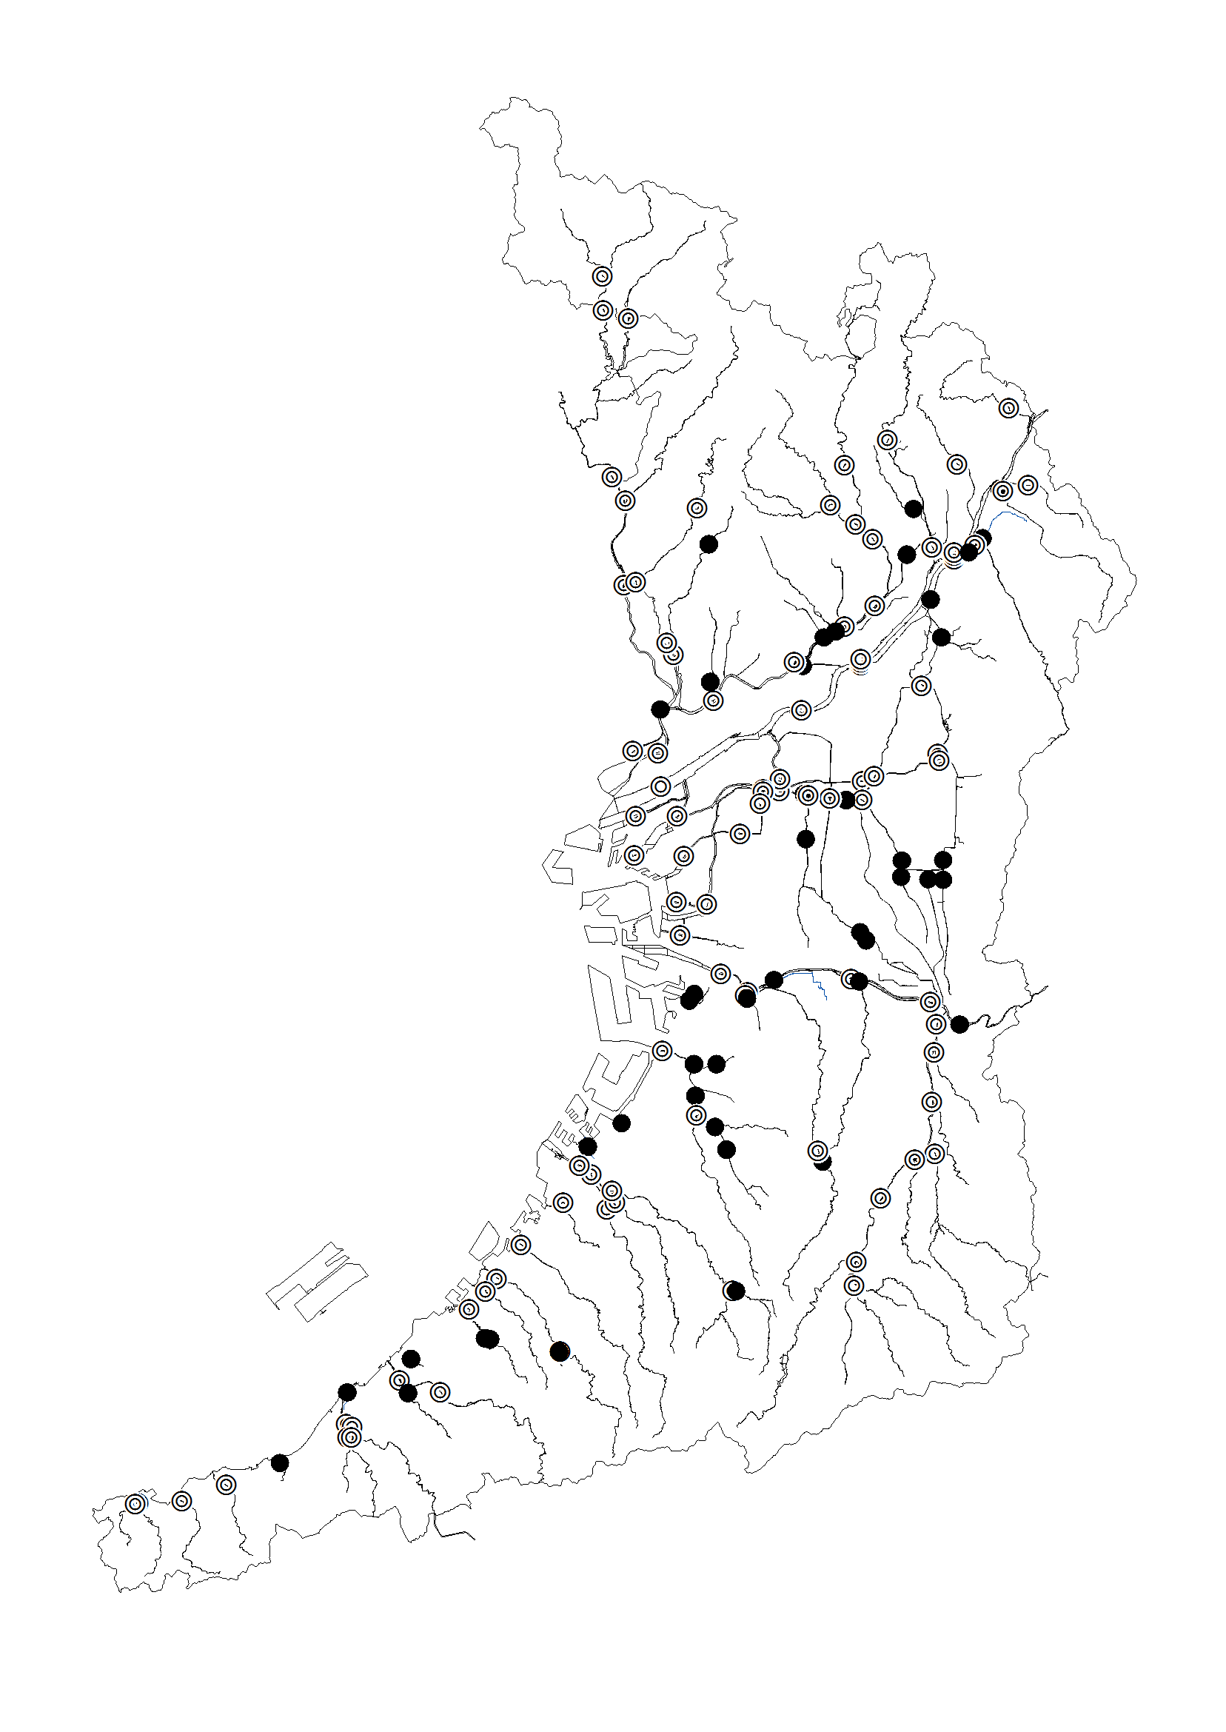
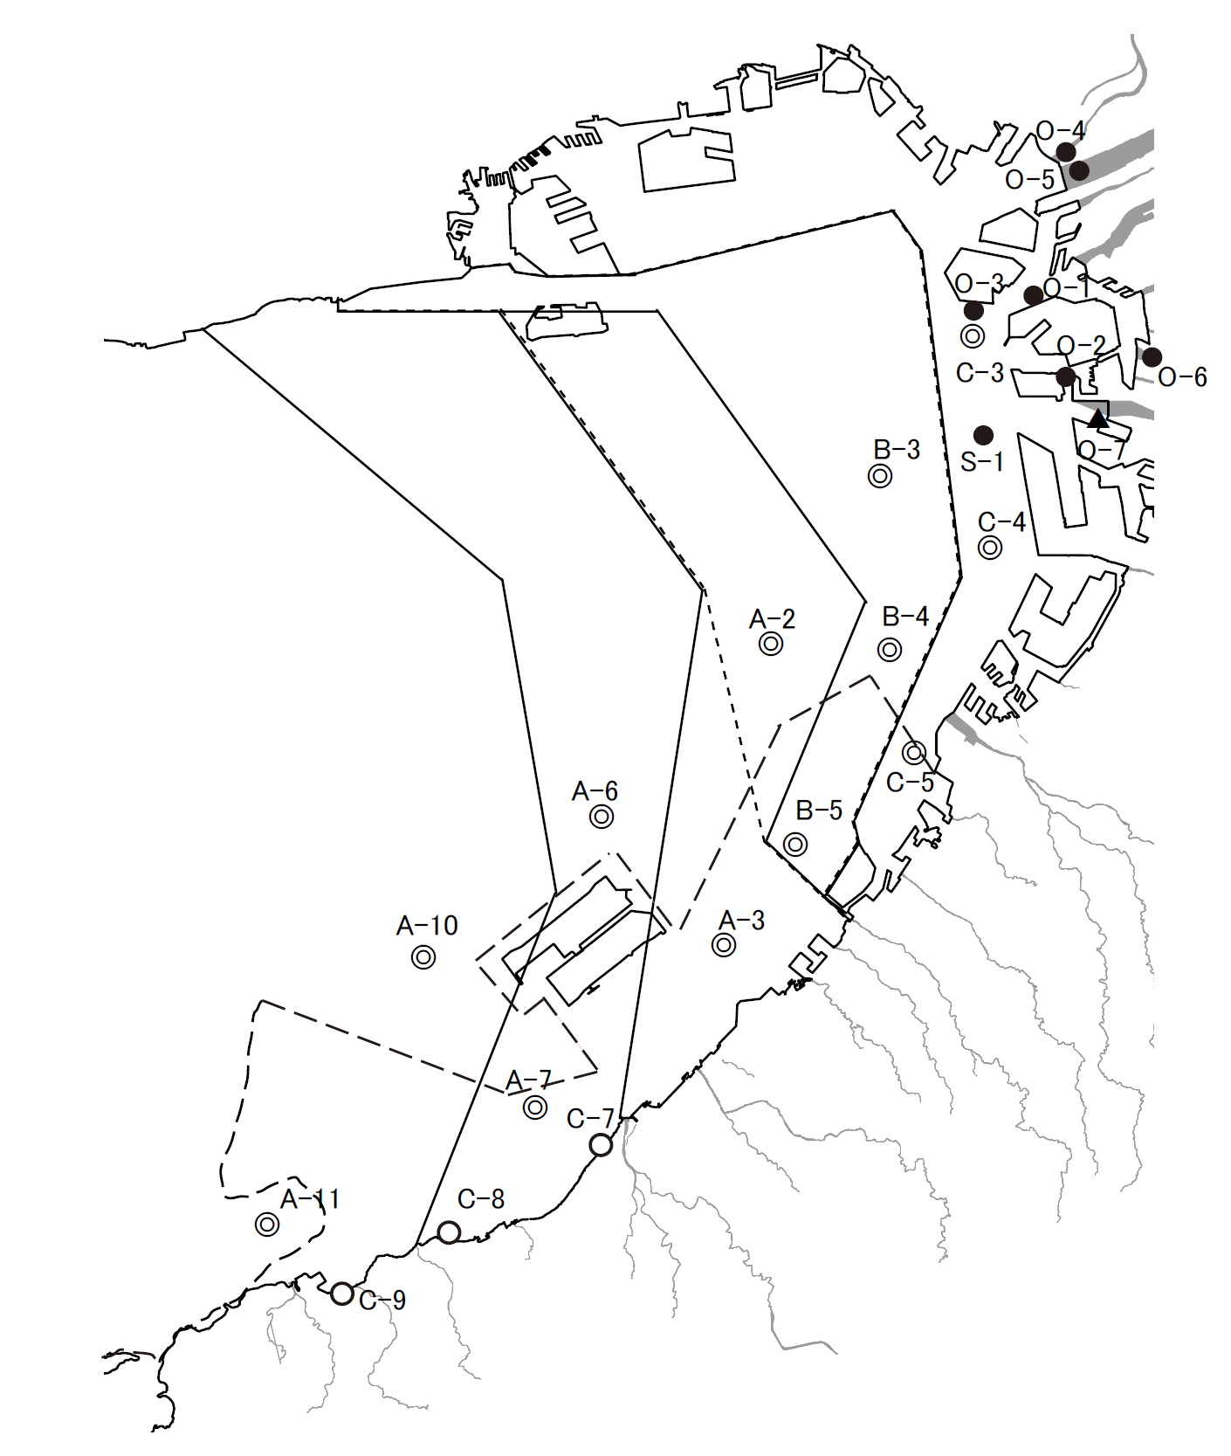
神崎川
淀川

大和川
◎ 環境基準点
● 準基準点

◎ 環境基準点
○ 環境基準点（全窒素、全りん及び水生生物保全項目を除く）
● 準基準点
▲ 底質測定のみを行う準基準点

■測定期間 ： 河川 昭和46年度～ 海域 昭和47年度～
■測定地点 ： 河川 139地点 海域 22地点

図 府域の公共用水域の水質測定地点図（平成２８年度）

１ 公共用水域
（１）水質測定項目
表１ 測定項目（平成２８年度）
 | 河 川 | 海 域
ア 人の健康の保 護に関する項目 （健康項目）  河川：27項目  海域：25項目 | ・カドミウム ・全シアン ・鉛 ・六価クロム  ・砒素 ・総水銀 ・アルキル水銀 ・ＰＣＢ  ・ジクロロメタン ・四塩化炭素  ・1,2-ジクロロエタン ・1,1-ジクロロエチレン  ・シス-1,2-ジクロロエチレン  ・1,1,1-トリクロロエタン ・1,1,2-トリクロロエタン  ・トリクロロエチレン ・テトラクロロエチレン  ・1,3-ジクロロプロペン ・チウラム ・シマジン  ・チオベンカルブ ・ベンゼン ・セレン  ・硝酸性窒素及び亜硝酸性窒素  ・ふっ素 ・ほう素 ・1,4-ジオキサン  ただし、アルキル水銀については総水銀が  検出された時に限る。 | ・カドミウム ・全シアン ・鉛 ・六価クロム  ・砒素 ・総水銀 ・アルキル水銀 ・ＰＣＢ  ・ジクロロメタン ・四塩化炭素  ・1,2-ジクロロエタン ・1,1-ジクロロエチレン  ・シス-1,2-ジクロロエチレン  ・1,1,1-トリクロロエタン ・1,1,2-トリクロロエタン  ・トリクロロエチレン ・テトラクロロエチレン  ・1,3-ジクロロプロペン ・チウラム ・シマジン  ・チオベンカルブ ・ベンゼン ・セレン  ・硝酸性窒素及び亜硝酸性窒素  ・1,4-ジオキサン  ただし、アルキル水銀については総水銀が  検出された時に限る。
イ 生活環境の保 全に関する項目 （生活環境項目）  河川：11項目  海域：12項目 | ・水素イオン濃度（ｐＨ） ・溶存酸素量（ＤＯ）  ・生物化学的酸素要求量（ＢＯＤ）  ・化学的酸素要求量（ＣＯＤ；酸性法）  ・浮遊物質量（ＳＳ） ・大腸菌群数（E-Coli）  ・全窒素（Ｔ－Ｎ） ・全りん（Ｔ－Ｐ） ・全亜鉛  ・ノニルフェノール  ・直鎖アルキルベンゼンスルホン酸及びその塩（LAS） | ・水素イオン濃度（ｐＨ） ・溶存酸素量（ＤＯ）  ・化学的酸素要求量（ＣＯＤ；酸性法、アルカリ性法、  ろ過酸性法） ・大腸菌群数（E-Coli）  ・ノルマルヘキサン抽出物質（油分）  ・全窒素（Ｔ－Ｎ） ・全りん（Ｔ－Ｐ） ・全亜鉛  ・ノニルフェノール  ・直鎖アルキルベンゼンスルホン酸及びその塩（LAS）
ウ 特殊項目    河川：11項目  海域：15項目 | ・ノルマルヘキサン抽出物質（油分）  ・フェノール類 ・銅 ・溶解性鉄  ・溶解性マンガン ・全クロム  ・陰イオン界面活性剤 ・亜硝酸性窒素  ・硝酸性窒素 ・アンモニア性窒素  ・りん酸性りん | ・フェノール類 ・銅 ・溶解性鉄  ・溶解性マンガン ・全クロム  ・陰イオン界面活性剤 ・亜硝酸性窒素  ・硝酸性窒素 ・アンモニア性窒素  ・りん酸性りん ・プランクトン数 ・クロロフィルａ  ・懸濁物質（浮遊物質量）  ・懸濁物質の強熱減量 ・濁度
エ 特定項目  （河川：１項目） | ・トリハロメタン生成能
オ 要監視項目  （河川：31項目） | ・クロロホルム  ・トランス-1,2-ジクロロエチレン  ・1,2-ジクロロプロパン ・p-ジクロロベンゼン  ・イソキサチオン ・ダイアジノン  ・フェニトロチオン ・イソプロチオラン  ・オキシン銅 ・クロロタロニル ・プロピザミド  ・ＥＰＮ ・ジクロルボス ・フェノブカルブ  ・イプロベンホス ・クロルニトロフェン  ・トルエン ・キシレン  ・フタル酸ジエチルヘキシル ・ニッケル  ・モリブデン ・アンチモン ・塩化ビニルモノマー  ・エピクロロヒドリン ・全マンガン  ・ウラン ・フェノール ・ホルムアルデヒド  ・4-t-オクチルフェノール ・アニリン  ・2,4-ジクロロフェノール
カ その他項目 | ・気温 ・水温 ・色相 ・臭気 ・透視度  ・塩素イオン ・電気伝導率 等 | ・気温 ・水温 ・色相 ・臭気 ・透明度  ・塩分 ・電気伝導率 等
○特殊項目は、排水基準が定められた項目､大阪府の環境保全目標が定められた項目及び富栄養化関連項目等
○特定項目は、特定水道利水障害の防止のための水道水源の水質の保全に関する特別措置法(平成６年３月４日法律第９号)に基づく項目○要監視項目は、人の健康の保護又は水生生物の保全に関連する項目であるが、公共用水域等における検出状況等からみて、現時点で
は直ちに環境基準項目とはせず、知見の集積に努めるべき項目

（２） 底質測定項目
 | 河 川 | 海 域
ア 健康項目 | ・総水銀 ・ＰＣＢ | ・カドミウム ・全シアン ・鉛 ・砒素 ・総水銀 ・アルキル水銀 ・ＰＣＢ
イ 一般項目 | ・含水率 | ・水素イオン濃度 ・化学的酸素要求量 ・含水率 ・硫化物  ・酸化還元電位 ・強熱減量 ・総クロム  ・ノルマルヘキサン抽出物質（油分）
ウ その他項目 | ・水深 ・性状 ・色相 ・臭気 ・泥温 等 | ・水深 ・性状 ・色相 ・臭気 ・泥温 等

２ 地下水
 | 項目名
環境基準項目  （28項目） | カドミウム、全シアン、鉛、六価クロム、砒素、総水銀、アルキル水銀、ＰＣＢ、 ジクロロメタン、四塩化炭素、  塩化ビニルモノマー、1,2-ジクロロエタン、 1,1-ジクロロエチレン、1,2-ジクロロエチレン、1,1,1-トリクロロエタン、 1,1,2-トリクロロエタン、トリクロロエチレン、テトラクロロエチレン、1,3-ジクロロプロペン、 チウラム、シマジン、  チオベンカルブ、ベンゼン、セレン、硝酸性窒素及び亜硝酸性窒素、ふっ素、ほう素、１，４－ジオキサン  （ただし、アルキル水銀については、総水銀が検出された場合に限る。）
一般項目（6項目） | 気温、水温、外観、臭気、透視度、ｐH
測定回数は、下表を原則とし、過去の検出状況、利水状況及び発生源の有無等を考慮の上、設定するものとする。
- 河川
表２ 測定回数（公共用水域・平成２８年度）
①河川水質
 | 測 定 項 目 |  | 測 定 回 数
環境基準点 | 健 康 項 目 | Ｐ Ｃ Ｂ  農 薬 類  上記以外の項目 | ・年１回以上  ・年１回以上（農薬使用時期に実施）  ・年２回以上
環境基準点 | 生活環境項目 | 全窒素・全りん  大 腸 菌 群 数  全亜鉛  〃  ノニルフェノール・ＬＡＳ  上記以外の項目 | ・年４回以上  ・年１２回以上（Ａ、Ｂ類型のみ）  ・年４回以上（水生生物の保全に係る類型のみ）  ・年１回以上（その他の地点）  ・年４回以上（水生生物の保全に係る類型のみ）  ・年１２回以上
環境基準点 | 特 殊 項 目 | 全 項 目 | ・年１回以上
環境基準点 | 特 定 項 目 | 全 項 目 | ・年１回以上（水道利水のある地点）
環境基準点 | 要監視項目 | 全 項 目 | ・府域全域の長期的な状況を把握するための頻度・回数とし、３年で測定地点を一巡するローリング調査を基本とする。
 | 健 康 項 目 | 全 項 目 | ・環境基準点と同様
 | 生活環境項目 | 全窒素・全りん  全亜鉛  〃  ノニルフェノール・ＬＡＳ  上記以外の項目（大腸菌群数を除く） | ・年２回以上  ・年２回以上（水生生物の保全に係る類型のみ）  ・年１回以上（その他の地点）  ・年２回以上（水生生物の保全に係る類型のみ）  ・年４回以上
 | 特 殊 項 目 | 全 項 目 | ・地域の実情に応じ、必要と考えられる項目について年１回以上。
 | 特 定 項 目 | 全 項 目 | ・地域の実情に応じ、必要と考えられる項目について年１回以上。

②河川底質
河川の底質は、海域に直接流入する主要な河川において、３年で測定地点を一巡するローリング調査を基本とし、調査年につき年１回以上。
- 海域
①海域水質
 | 測 定 項 目 |  | 測 定 回 数
環境基準点 | 健 康 項 目 | Ｐ Ｃ Ｂ  上記以外の項目 | ・年１回以上  ・年２回以上
環境基準点 | 生活環境項目 | 大 腸 菌 群 数  ﾉﾙﾏﾙﾍｷｻﾝ抽出物質  全亜鉛  〃  ノニルフェノール・ＬＡＳ  上記以外の項目 | ・年１２回以上（Ａ類型のみ）  ・年１２回以上（Ａ、Ｂ類型のみ）  ・年４回以上（水生生物の保全に係る類型のみ）  ・年１回以上（その他の地点）  ・年４回以上（水生生物の保全に係る類型のみ）  ・年１２回以上
環境基準点 | 特 殊 項 目 | 全 項 目 | ・年１回以上
 | 健 康 項 目 | 全 項 目 | ・環境基準点と同様
 | 生活環境項目 | 全亜鉛  〃  ノニルフェノール・ＬＡＳ  上記項目・大腸菌群数・ﾉﾙﾏﾙﾍｷｻﾝ抽出物質を除く項目 | ・年２回以上（水生生物の保全に係る類型のみ）  ・年１回以上（その他の地点）  ・年２回以上（水生生物の保全に係る類型のみ）  ・年４回以上
 | 特 殊 項 目 | 全 項 目 | ・地域の実情に応じ、必要と考えられる項目について年１回以上。

②海域底質
海域の底質は、３年で測定地点を一巡するローリング調査を基本とし、健康項目については調査年につき年１回以上、一般項目については調査年につき年２回以上。

【参考資料】
公共用水域及び地下水に係る水質の現況（平成２６年度）

（１）公共用水域
- 河川
- 平成26年度は、健康項目（27項目）については、139地点中135地点において環境基準を達成した。４地点においてほう素が環境基準を達成しなかったが、原因は各地点とも自然由来（ほう素を含んでいる海水の影響）と考えられる。
- 河川の代表的な汚濁指標であるBODについて、環境基準に係る類型別の達成状況を参考図１に示す。平成13年度から15年度及び22年度に類型指定の見直しを行ったことから、Ｅ類型の水域数が減少し、Ａ類型、Ｂ類型の水域数が増加している。上位類型への移行が進む中で、達成率はいずれの類型でも上昇傾向が見られる。平成26年度はＡ類型について、昭和46年度以降初めてすべての水域で環境基準を達成し、府域全体の達成率は90.1%と前年度（86.4%）に比べ向上した。
- また、主要河川のBOD濃度の長期的推移を見るといずれも改善傾向にある（参考図２）。

- 海域
・ 平成26年度は、健康項目（26項目）については、全測定地点で環境基準を達成した。
・ 海域の代表的な汚濁指標であるCODの環境基準の達成率は兵庫県域を含む大阪湾では66.7％で、Ｃ海域の全域とＢ海域中の１水域で環境基準を達成した。
・ 全窒素・全りんについては共に全ての水域で環境基準を達成した。

（２）地下水
・ 平成26年度は、府域の全体的な地下水質の状況を把握するために、環境基準28項目を対象に80地点で概況調査を実施した。その結果、４地点において鉛、砒素、トリクロロエチレン、テトラクロロエチレン及びほう素の５項目で環境基準を達成しなかった（参考表）。なお、環境基準未達成地点については、必要に応じて汚染範囲、原因究明の調査を実施するとともに飲用指導を行った。

A類型 B類型 C類型 D類型 E類型
○ × ○ × ○ × ×
○
×
○

90.1
86.4

参考図１ 環境基準（BOD）の類型別達成状況

参考図２ 府域の主要河川におけるBOD（年平均値）の推移

参考表 府域の地下水の概況調査における測定地点数及び環境基準未達成状況

0 50 100
達成率（％）

